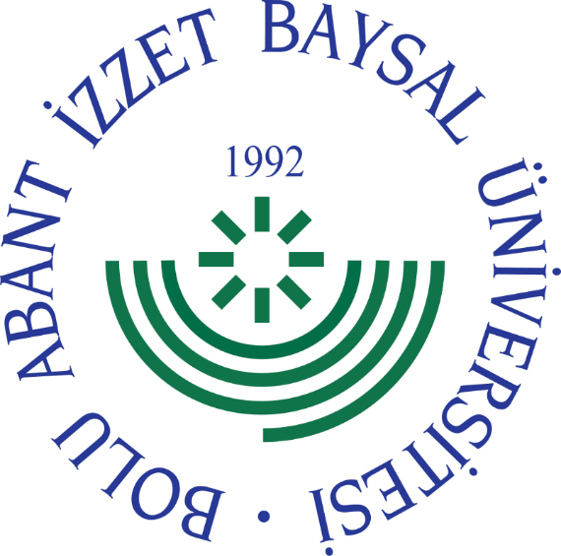

BOLU ABANT İZZET BAYSAL ÜNİVERSİTESİ YABANCI DİLLER YÜKSEKOKULU

YABANCI DİLLER BÖLÜMÜ HAZIRLIK SINIFLARI (İNGİLİZCE ve ARAPÇA)

YENİ KAYITLI ÖĞRENCİLERİN KAYIT SÜRECİ İLE İLGİLİ BİLGİLENDİRME KİTAPÇIĞI

2023

Yabancı Diller Yüksekokulu Hazırlık Bölümü’nde İNGİLİZCE HAZIRLIK eğitimi olan Fakülte/Yüksekokul ve bölümler aşağıdaki gibidir:*

ZORUNLU | İSTEĞE BAĞLI
Eğitim Fakültesi  - İngilizce Öğretmenliği  Fen-Edebiyat Fakültesi  - Fizik  - Kimya  - Biyoloji  - Matematik  - Matematik (İ.Ö.)  - Psikoloji  İktisadi ve İdari Bilimler Fakültesi  - Uluslararası İlişkiler  - Uluslararası İlişkiler (İ.Ö.)  Mühendislik Fakültesi  - Kimya Mühendisliği  Yabancı Diller Yüksekokulu  - İngilizce Mütercim-Tercümanlık | Eğitim Fakültesi  - Bilgisayar ve Öğretim Teknolojileri  Turizm Fakültesi  - Turizm Rehberliği  İktisadi ve İdari Bilimler Fakültesi  - İktisat  - İktisat (İ.Ö.)  - İşletme  - İşletme (İ.Ö.)  - Kamu Yönetimi  - Kamu Yönetimi (İ.Ö.)  - Maliye  - Maliye (İ.Ö.)  İletişim Fakültesi  - Gazetecilik  - Halkla İlişkiler ve Tanıtım  - Radyo, Televizyon ve Sinema  Mimarlık Fakültesi  - Mimarlık  Mühendislik Fakültesi  - Bilgisayar Mühendisliği  - Çevre Mühendisliği  - Elektrik-Elektronik Mühendisliği  - Gıda Mühendisliği  - Makine Mühendisliği  Sağlık Bilimleri Fakültesi  - Hemşirelik  - Fizik Tedavi ve Rehabilitasyon

Spor Bilimleri Fakültesi
- Antrenörlük Eğitimi
- Antrenörlük Eğitimi (İ.Ö.)
- Beden Eğitimi ve Spor Öğretmenliği
- Spor Yöneticiliği
- Spor Yöneticiliği (İ.Ö.)

Ziraat ve Doğa Bilimleri Fakültesi
- Bahçe Bitkileri
- Bitki Koruma
- Kanatlı Hayvan Yetiştiriciliği
- Tarla Bitkileri
- Tohum Bilimi ve Teknolojisi
- Yaban Hayatı Ekolojisi ve Yönetimi

Gerede Uygulamalı Bilimler Yüksekokulu
- Bankacılık ve Finans
- Pazarlama
- Uluslararası Ticaret ve Lojistik
*Bu liste Uluslararası Öğrenciler için de geçerlidir.

İngilizce Hazırlık Eğitimi olan bir programa kayıt olduysanız;
- Anadal eğitiminize başlamadan önce bir eğitim öğretim yılı İngilizce hazırlık programını tamamlamalısınız. Hazırlık eğitimden muaf olmak isteyen öğrencilerin 18 Eylül 2023 tarihlerinde gerçekleştirilecek olan Akademik Yılbaşı Yabancı Dil Hazırlık Sınıfı İngilizce Yeterlik Sınavına girmeleri gerekmektedir. Bu sınavda BAŞARILI sayılmak için en az 60 puan (İngilizce Öğretmenliği ve İngilizce Mütercim ve Tercümanlık Bölümleri için 80 puan) almalısınız. Bu sınavda başarılı olan Zorunlu İngilizce Hazırlık Programı öğrencileri kendi bölümlerinde derslerine başlamaya hak kazanırlar.

- Hazırlık Sınıfı İngilizce Yeterlik Sınavı’nda başarılı olamayan ya da bu sınava girmeyen öğrenciler için Seviye Tespit Sınavı’na girmek zorunludur. Hazırlık eğitimi alacak olan öğrenciler bu sınav sonucuna göre seviye gruplarına yerleştirilirler. İngilizce Hazırlık Programında dört (4) seviye grubu bulunmaktadır;
  - A1 Grubu: Başlangıç Seviyesi
  - A2 Grubu: Temel/Orta Altı Seviye
  - B1 Grubu: Orta Seviye
  - B1+ Grubu: İleri Seviye (Yabancı Dil Sınavı ile öğrenci alan İngilizce Öğretmenliği, İngilizce Mütercim- Tercümanlık Bölümü öğrencileri)

- İsteğe Bağlı İngilizce Hazırlık eğitimi almak isteyen öğrenciler de Hazırlık Sınıfı Yeterlik Sınavı
sonucuna göre seviye gruplarına yerleştirilirler.

- Zorunlu veya İsteğe Bağlı Hazırlık eğitimi alacak öğrencilerden Hazırlık eğitiminden muaf olmak istemeyenlerin Hazırlık Sınıfı Yeterlik Sınavına girmelerine gerek yoktur.

- Üniversitemize kayıt yaptıran Uluslararası öğrenciler için de yukarıdaki bilgiler geçerlidir.

Hazırlık Bölümü'nde ARAPÇA eğitimi alan Fakülte/Yüksekokul ve bölümler aşağıdaki gibidir:

ZORUNLU
İlahiyat Fakültesi
- İlahiyat
- İlahiyat (İ.Ö.)
- İlahiyat (Arapça)

Zorunlu Arapça Hazırlık Eğitimi olan bir programa kayıt olduysanız veya olacaksanız;
1. Anadal eğitiminize başlamadan önce bir eğitim öğretim yılı Arapça hazırlık programını tamamlamalısınız. Hazırlık eğitimden muaf olmak isteyen öğrencilerin 19 Eylül 2023 tarihinde gerçekleştirilecek olan Akademik Yılbaşı Yabancı Dil Hazırlık Sınıfı Arapça Yeterlik Sınavına girmeleri gerekmektedir. Bu sınavda BAŞARILI sayılmak için en az 60 puan almalısınız. (100% Arapça eğitim veren İlahiyat Bölümü öğrencileri için bu puan 80’dir.) Bu sınavda başarılı olan Zorunlu Arapça Hazırlık Programı öğrencileri kendi bölümlerinde derslerine başlamaya hak kazanırlar. Sınavda başarılı olamayanlar ise Hazırlık sınıfında derse başlar.

YABANCI DİLLER YÜKSEKOKULU HAZIRLIK BÖLÜMÜ İLETİŞİM BİLGİLERİ

Adres: Bolu Abant İzzet Baysal Üniversitesi, Yabancı Diller Yüksekokulu, Gölköy Kampüsü, 14280 BOLU / TÜRKİYE
Web adresi : yabancidiller.ibu.edu.tr

E-posta: aibuhazirlik@ibu.edu.tr

Resmi Sosyal Medya Hesapları: Facebook (AIBU Hazırlık)

Instagram (@aibuhazirlik) Twitter (@aibuhazirlik)
Faks: +90 374 253 5127

Telefon: +90 374 254 10 00

